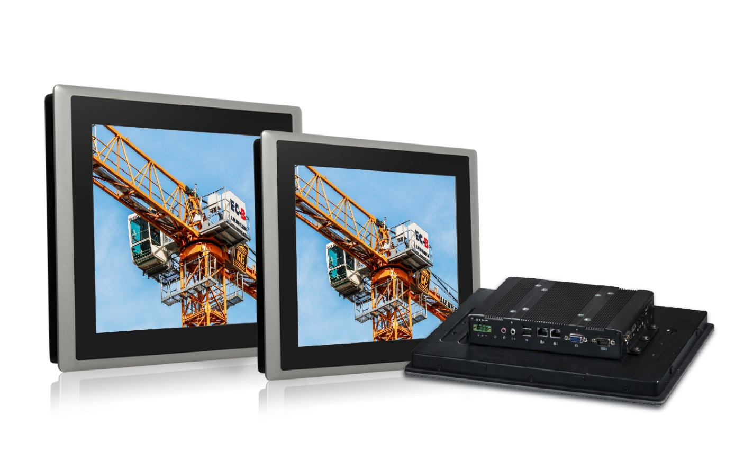新聞稿
臺灣臺北 / 三月六日， 2018年
德承全新推出陽光下可讀的工業平板電腦和觸控顯示器，適合於戶外應用
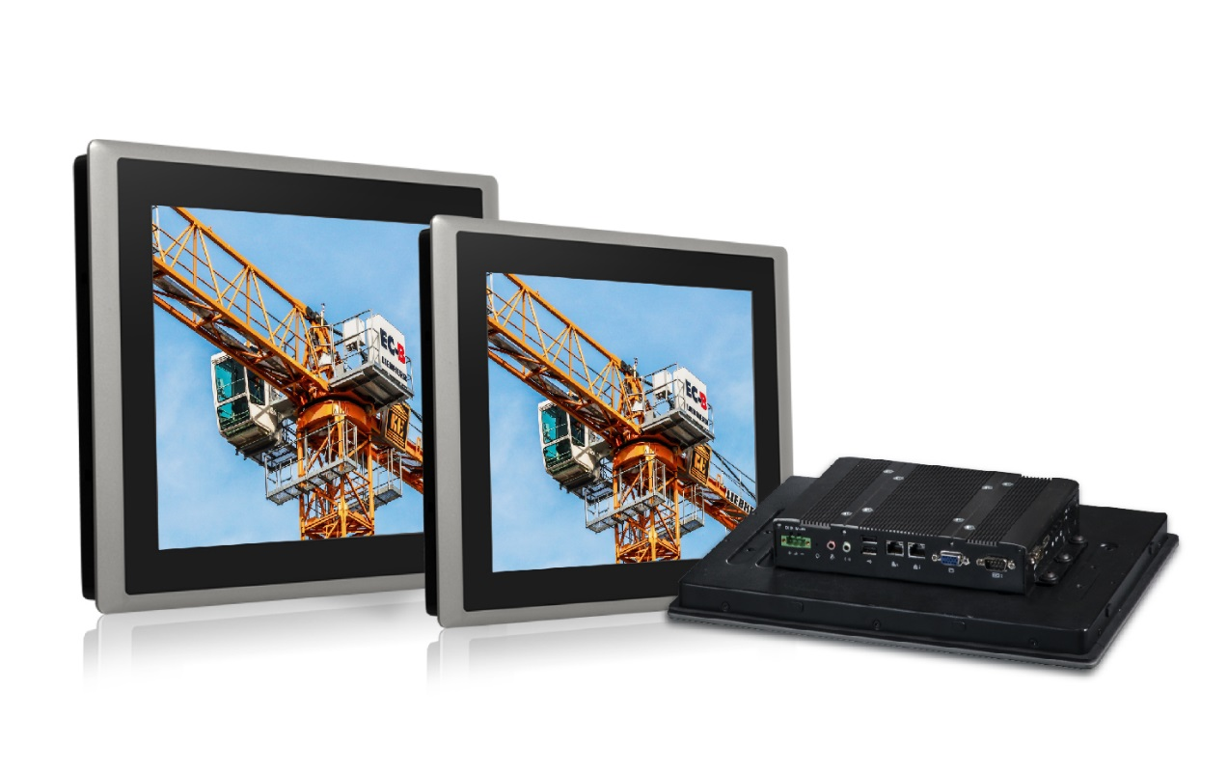
德承全新推出陽光下可讀的工業平板電腦和觸控顯示器“CS-100系列”。該系列產品搭配了最高可達1,600 nits的超高亮度背光模組，在高環境光源甚至陽光直接照射下，螢幕影像仍然保持鮮明清晰。CS-100系列還支援寬溫工作範圍 （最大範圍 -20°C -70°C），用以確保系統在室外環境中的穩定性和可靠性。
CS-100系列配備了強固的鋁製壓鑄前框， IP65等級前面板和7H防刮電容觸控式螢幕，使其可適用於戶外嚴苛環境。在不影響其強固功能的情況下，CS-100系列仍然保持著一貫的薄型設計，並在德承的顯示計算解決方案中維持相同的設計外觀。
該系列產品並支援光學貼合（Optical Bonding）。通過消除螢幕間的空氣，光學貼合可以減少反射，藉以增加在陽光下的可讀性。此外光學貼合還提供了較高的耐震性，在快速的環境溫度變化下能防止螢幕間產生霧氣，同時也提供更好的觸控性能和系統散熱。
此外，CS-100系列支援模組化設計的Convertible Display System（CDS）技術，它提供使用者升級系統模組和更換顯示模組的可能性。與普通工業平板電腦相比，它更具成本效益，並減少了現場維護時間。
德承總經理Brandon Chien表示：「CS-100系列可與現有的CDS模組相容，包括M1000顯示器模組 、P2000和P1000系統模組，使用者可以方便地配置他們的應用，比如重型起重設備、電子收費系統、共用汽車管理系統和戶外資訊導覽系統。隨著CS-100系列產品的推出，德承不僅提供了室內使用的產品，還擴大了我們的產品應用範圍到戶外。」
CS-100系列提供5種面板尺寸可供選擇，範圍從10.4到19英寸。工業平板電腦系列產品則可提供兩個不同的處理器版本，包括英特爾®酷睿™和淩動®處理器，以滿足不同的性能需求。

CS-100系列產品特點:
- 10.4英寸至19英寸的TFT-LCD，超高亮度高達1600 nits
- 支援寬溫工作範圍（最大範圍: -20°~ 70°C）
- IP65等級前面板保護
- 強固的鋁製壓鑄面板
- 支持Convertible Display System（CDS）技術
- 支持光學貼合（Optical Bonding）

CS-100系列產品一覽
螢幕尺寸 (亮度) | 工業平板電腦 |  | 工業觸控顯示器
 | Core™ i5-6300U | Atom™ E3845
10.4", XGA (1500 nits) | -- | CS-110/P1001  CS-110/P1001E** | CS-110/M1001
12.1", XGA (1500 nits) | CS-112/P2002  CS-112/P2002E* | CS-112/P1001  CS-112/P1001E** | CS-112/M1001
15", XGA (1600 nits) | CS-115/P2002  CS-115/P2002E* | CS-115/P1001  CS-115/P1001E** | CS-115/M1001
17", SXGA (1500 nits) | CS-117/P2002  CS-117/P2002E* | CS-117/P1001  CS-117/P1001E** | CS-117/M1001
19", SXGA (1600 nits) | CS-119/P2002  CS-119/P2002E* | CS-119/P1001  CS-119/P1001E** | CS-119/M1001
- * 搭配1個 PCI 或1個PCIex4 擴充槽
** 搭配2個通用型支架

關於德承
德承是嵌入式計算平臺的專業製造商。公司設計、製造、銷售強固型無風扇電腦、轉換型嵌入式系統、工業平板電腦和工業觸摸顯示器給世界各地的客戶。憑藉其領先的產品和以應用需求為導向的功能，德承在不同的產業中實現了新技術與應用，包括工廠自動化、機器自動化、機器視覺、車載計算、智慧交通和監控系統。

德承股份有限公司
23145臺灣新北市新店區寶橋路235巷1 弄4號7樓
電話: +886-2-2918-8055
傳真: +886-2-2918-8066
http://www.cincoze.com/

提及的所有其他公司及產品名稱可能屬於其各自公司的商標或注冊商標，僅供識別之用。所有其他名稱、品牌和商標僅用於識別目的，並且可能是其各自所有者的商標或注冊商標。
德承股份有限公司2018年版權所有

